

### 01.02.2023 – DALLE ORE 15.00 ALLE ORE 18.00

### 08.02.2023 – DALLE ORE 15.00 ALLE ORE 18.00

### 15.02.2023 – DALLE ORE 15.00 ALLE ORE 18.00

### 22.02.2023 – DALLE ORE 15.00 ALLE ORE 18.00

**PROCESSO AL CONFLITTO FAMILIARE – PARTE II**

GUIDA AD UNA GESTIONE COSTRUTTIVA DEI CONFLITTI

(METODO O.A.S.I)- 8 crediti formativi

– in materia non obbligatoria- persone e famiglia

**Nato da un’idea comune di Sabrina Ghezzi e Claudia Piccinelli,**

**“in un leggero pomeriggio di lockdown”…**

## 

## Costo della partecipazione:

Per gli iscritti APF in regola con il versamento della quota la

partecipazione è € 120,00

Per coloro che non sono iscritti € 150,00

(oltre iva)

Il corso verrà attivato al raggiungimento di 25 iscritti

**Formatrice**

**TIZIANA FRAGOMENI**

***(mediatrice, negoziatrice e formatrice in tecniche di gestione costruttiva dei conflitti)***

**Voce fuori campo**

**ALBERTO ANGELO DI MONACO**

***(narratore, autore, formatore, educatore e pedagogista)***

|  |  |  |
| --- | --- | --- |
| Amelia (moglie) |  | SABRINA GHEZZI  avvocato del Foro di Bergamo, Resp. Sez. famiglia e minori A.P.F. di Bergamo |
| Avvocato della moglie |  | **ARMANDO CECATIELLO**  Avvocato del Foro di Milano, Formatore alla Pratica Collaborativa, Autore |
| Renato (marito) |  | **GIOVANNI BERTINO**  Avvocato del Foro di Bergamo, Presidente A.P.F. di Bergamo |
| Avvocato del marito |  | **CINZIA SANSOLINI**  Avvocato del Foro di Bergamo, Formatrice Servizi Sociali |

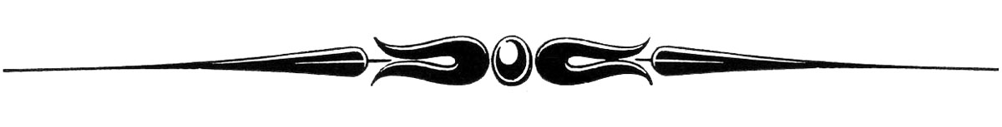

**Personaggi e Interpreti**

**Associazione Provinciale Forense di Bergamo**